【峥选定投】20251009定投日志
大家好！我是富荣信息技术混合、富荣福锦混合的基金经理李延峥。我于10月8日（遇节假日顺延至10月9日）定投买入富荣信息技术混合A、富荣福锦混合A两只产品各1000元。
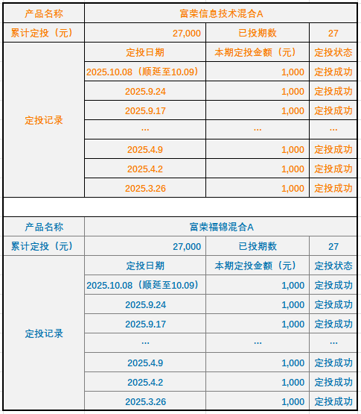
国庆假期期间，AI时代再次加速，从数据中心基础设施投资加码，再到OpenAI行情延续。
9月30日，OpenAI正式发布 Sora 2，这是其文本到视频生成模型的重大升级版，标志着 AI 在视频创作领域的从研究原型向消费级产品的转变。
十一前夕，Meta与CoreWeave签署一项价值142亿美元的计算协议（至2031年），涉及NVIDIA GB300芯片，用于AI基础设施扩展。同时，Oracle宣布为OpenAI美国数据中心采购价值400亿美元的Nvidia芯片。

10月6日，OpenAI在年度开发者大会（DevDay）上宣布，与AMD达成多年协议，后者将为其提供AI芯片，并授予OpenAI购买AMD约10%股份的期权。这笔交易价值数百亿美元，强化了OpenAI在生成式AI领域的领导地位。
10月6日，OpenAI完成一项员工股份出售交易，以5000亿美元估值超越SpaceX，成为全球最大初创企业。
整个AI产业链都受到热切追棒，顺应产业逻辑来看，AI应用有望迎价值发现黄金期。

注：
- 富荣信息技术混合成立于2021年10月28日，R3（中风险）。基金经理任职期：郎骋成（2021.10.28-2023.12.13）、李延峥（2021.10.28-至今）。富荣信息技术混合A2022年-2024年的业绩及同期业绩比较基准为：-31.80%/-24.20%、13.26%/3.32%、14.82%/16.24%；富荣信息技术混合C2022年-2024年的业绩及同期业绩比较基准为：-32.07%/-24.20%、12.80%/3.32%、14.37%/16.24%。数据来源：定期报告，数据截至2024年12月31日。
- 富荣福锦混合成立于2018年3月16日，于2021年4月19日增加存托凭证投资范围和投资策略，R3（中风险）。基金经理任职期：胡长虹（2018.03.16-2018.11.26）、邓宇翔（2018.03.30-2024.06.24）、李天翔（2024.06.07-2025.02.19）、李延峥（2024.08.28-至今）、毛运宏（2025.05.29-至今）。富荣福锦混合A2020年-2024年的业绩及同期业绩比较基准分别为：87.80%/20.09%、8.45%/-1.72%、-9.03%/-14.45%、-13.57%/-6.52%、21.20%/13.43%。富荣福锦混合C2020年-2024年的业绩及同期业绩比较基准分别为：87.60%/20.09%、8.34%/-1.72%、-9.12%/-14.45%、-13.66%/-6.52%、21.14%/13.43%。数据来源：定期报告，数据截至2024年12月31日。
- 基金关注方向仅以当前市场情况判断，不必然代表未来投资方向。基金经理将根据证券市场情况的变化并依据基金合同的约定，灵活调整具体的投资策略。
风险提示：1、投资人应当认真阅读《基金合同》、《招募说明书》、《基金产品资料概要》等基金法律文件，了解基金的风险收益特征，并根据自身的投资目的、投资期限、投资经验、资产状况等判断基金是否和投资人的风险承受能力相适应。2、基金管理人承诺以诚实信用、勤勉尽责的原则管理和运用基金资产，但不保证本基金一定盈利，也不保证最低收益。基金的过往业绩及其净值高低并不预示其未来业绩表现。基金管理人管理的其他基金的业绩并不构成基金业绩表现的保证。3、基金管理人提醒投资人基金投资的“买者自负”原则，在做出投资决策后，基金运营状况与基金净值变化引致的投资风险，由投资人自行负担。我国基金运作时间较短，不能反映证券市场发展的所有阶段。基金经理将根据证券市场情况的变化并依据基金合同的约定，灵活调整具体的投资策略。

